Тема урока: «Веселые нотки».
Придумано кем – то просто и мудро при встрече здороваться: «Доброе утро», и я предлагаю начать наш урок с упражнения «Здравствуйте».
Здравствуйте ладошки «хлоп – хлоп – хлоп»,
Здравствуйте сапожки «Топ – топ – топ».
Здравствуйте лягушки «ква – ква – ква»,
Здравствуйте кукушки « ку – ку – ку».
Здравствуй звонкий каблучок «цок – цок – цок»,
И малышка светлячок «с – с- с».
Здравствуй поросенок «хрю – хрю – хрю»,
И маленький теленок « му – му – му».
Здравствуй шустрый ветерок «ш – ш – ш»,
Звонкий детский голосок «ля – ля –ля».
Здравствуй сонная ворона «кар – кар – кар»,
Скорый поезд у перрона «ту – ту – ту».
Добрый день ручным часам « тик – так – тик – так»,
Громким детским голосам: «Ура!»
А сегодня мы отправляемся в музыкальную сказку.
В одной сказочной стране жили – были веселые нотки. У каждой нотки было свое имя. Нотки, как и дети, были нотки мальчики, которые очень любили лазать по лесенкам, звали их: « До, ми, соль, си»; и были нотки девочки, которые очень любили наряжаться, и звали их: « ре, фа, ля». Нарядов было очень много, и поэтому папа Король Скрипичный Ключ построил для них красивый дворец.
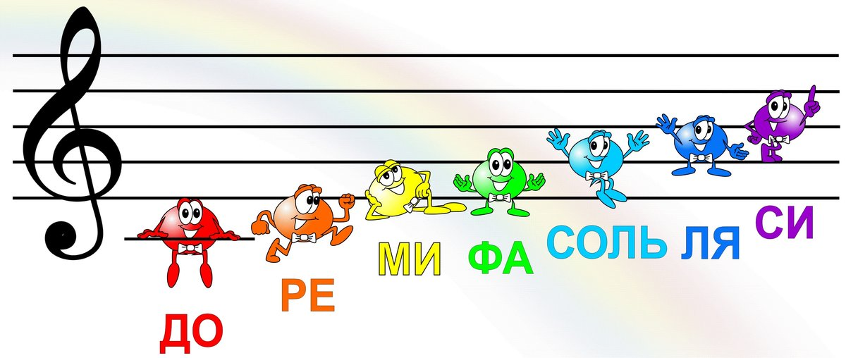
Назвали дворец – Нотный Стан. Для каждой нотки была устроена своя комната. Нотка «до», как младший брат, поселился на самую низкую ступеньку, нотка «ре» поселилась под первой, нота «ми» на первой линеечке, нотка «фа» между первой и второй; нота «соль» на второй линеечке; нотка «ля» между второй и третьей линеечкой; и старший брат «си» поселился выше всех на третьей линеечке (показ на доске). Вот так дружно жили – поживали нотки и до сих пор живут.
Ребята, вам понравилась музыкальная сказка?
А про нотки композиторы написали много песен, послушайте одну из них. Песня называется «Семь нот». Вам понравилась песня про семь нот, какая здесь музыка веселая или грустная?
Слушание: песня «Семь нот» музыка А. Ермолова.
Наша музыкальная сказка заканчивается, но мы не прощаемся с веселыми нотками, с ними не раз встретимся на уроках музыки.

